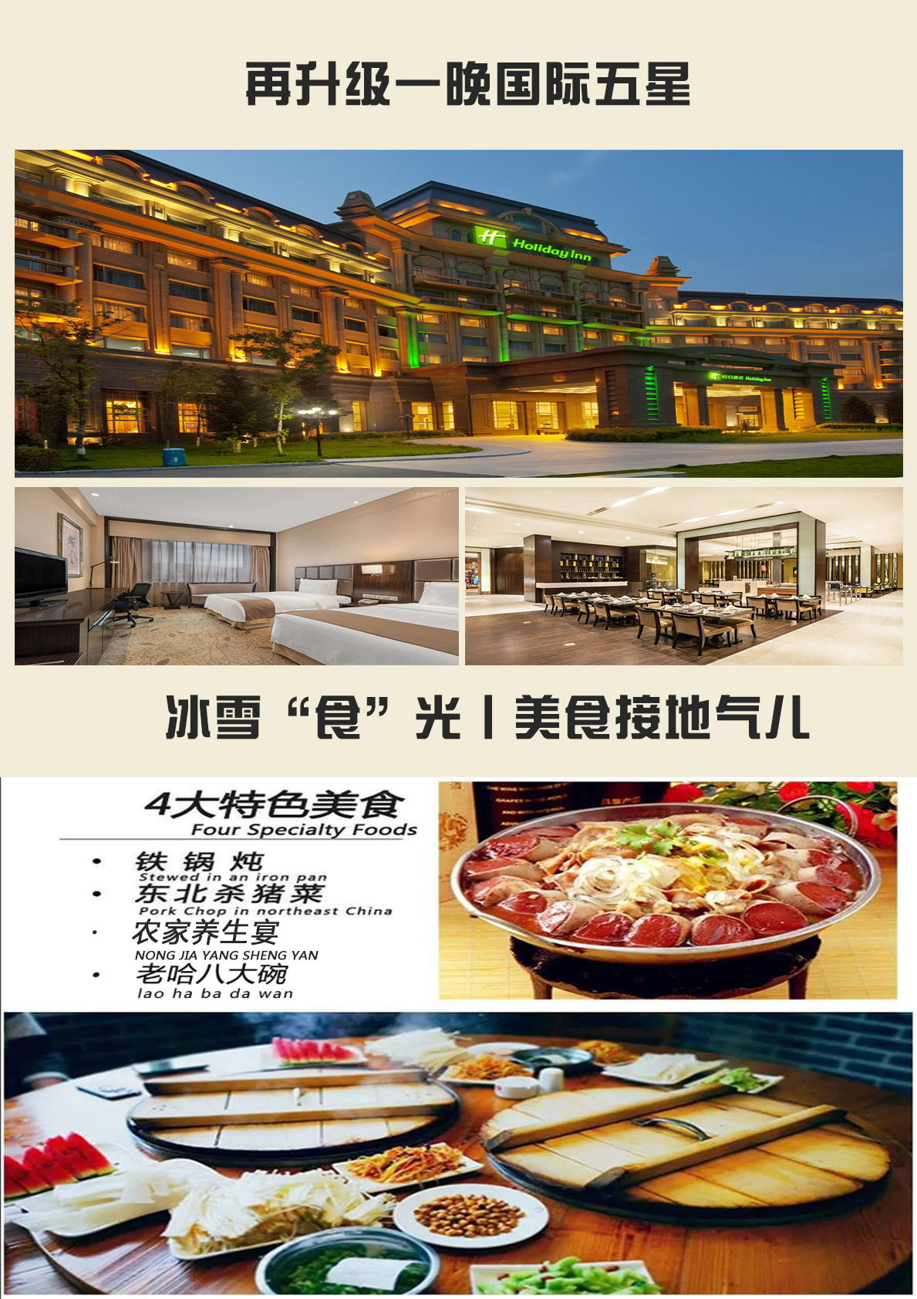
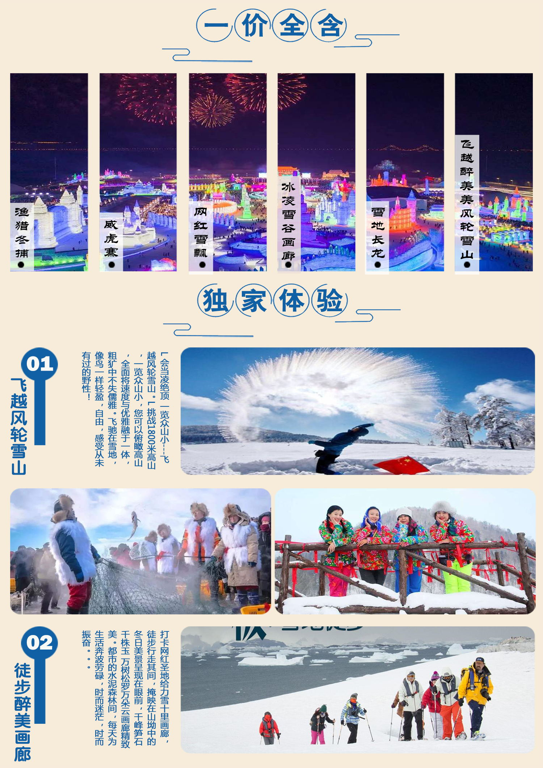

雪乡大石碑360度航拍、徒步给力雪画廊、极地登山观光车飞越风轮雪山

激情滑雪、 智趣威虎寨、渔猎冬捕、雪地长龙、哈尔滨5/6日

—————————————★ 行程简表 ★—————————————
天数 | 行程 | 早餐 | 正餐 | 用车 | 住宿
第一天 | 成都-哈尔滨24小时接机/站 | × | 无 | 接送专车 | 哈尔滨
第二天 | 哈尔滨-飞越风轮雪山-冰河冬捕-雪乡 | √ | 午餐（东北杀猪菜） | 旅游巴士 | 雪乡景区内雪景民宿
第三天 | 雪乡-给力雪徒步穿越-雪地长龙-牡丹江 | √ | 午餐（铁锅炖） | 旅游巴士 | 牡丹江国际5星
第四天 | 牡丹江-亚布力或帽儿山滑雪3小时 | √ | 午餐（农家小炒） | 旅游巴士 | 哈尔滨
第五天 | 哈尔滨一日游 | √ | 午餐（老哈八大碗） | 旅游巴士 | 哈尔滨
第六天 | 哈尔滨—成都 | √ | 无 | 接送专车 | 温馨的家

—————————————★ 详细行程 ★—————————————
 |  | 成都>>哈尔滨>>>>>>> 早：×| 中：×| 晚：× 住：哈尔滨

请您于指定时间前往成都双流国际机场，乘机前往美丽的“东方巴黎”哈尔滨市。

抵达素有美丽冰城之称的哈尔滨，预订本线路，即可享受24 小时接站服务，哈尔滨国际机场

国内航站楼分为 A、B 出口，工作人员会提前与您联系，并告知具体停车位置，落地后手机请保持畅通，赠送保暖3件套（耳包＆手套＆口罩）指定地点领取，您可以根据客个人情况在适当添补装备。后下榻入住酒店休息。

★ 温馨提示
- 1、接站人员提前一天电话确认接机事宜，请保持手机通畅。抵达酒店后自行拿身份证件到前台办
理入住手续（流程：酒店前台凭姓名领取房卡，并按酒店要求用身份证实名登记，自行
缴纳入住押金。领取次日早餐券。）
● 2、导游当日下团后约晚 21:00 前与您联系，约定次日集合出发时间，请耐心等待；
 |  | 哈尔滨>>雪乡>>>>>>> 早：√ | 中：√ | 晚：× 住：雪乡
- 乘车前往雪之乡、河之源、山之乡--中国雪乡，走走停停的旅程，全程合计4.5 小时，途中
- 翻滚、跳跃、年年有“余”的福气——冰河渔猎冬捕
- 进入隆冬时节，东北保留着特有的娱乐生活方式--冬捕，‘’醒网‘’是对渔网的祭祀，表达了人们期盼张网下湖、顺畅平安的美好愿望自辽金时代流传下来的手艺，伴随着水汽汹涌而出活蹦乱跳的鱼儿在冰面上翻滚、跳跃，沐浴着这“连年有余”的福气

12:00 中餐【东北杀猪菜】

在游玩中拾起童年的记忆——雪地长龙雪地转转
- 乘坐雪地长龙，穿梭在林海雪原之中，尽览林海胜景；乘坐雪上飞碟，飞舞盘旋，掀起阵阵雪花，做一次顽皮的东北孩子吧，比滑草更有速度，比滑沙更有激情；急速雪圈，感受雪地急速的快感，打雪仗，堆雪人，真正的感受童真的世界，您将在刺激的欢呼声中尽情的放松，快乐地享受冰雪里的美好时光！

雪地撒野高级玩法——极地登山观光车飞越风轮雪山
- 冬季的东北是白色的世界，气温偏低，加上没有人为的污染，所以这里的雪非常透亮，洁白，
置身其中仿佛走到了童话世界，这一次，请尽情的在雪地上撒野，乘坐景区观光车穿越雪原
深处，飞驰在雪地，像鸟一样轻盈，自由，感受从未有过的野性！

雪韵大街-红灯映白雪，看万家灯笼齐高照
- 雪韵大街是雪乡景区的唯一景主干道，街道不是很长，两边的房子都铺上棉花糖一样的白雪。
- 晚上一定要在雪韵大街上走一走，红彤彤的灯笼，映着白色的雪，微微泛着粉蓝色的光，让人有一种东北过年时的感觉。需要注意的是这里刮东北风，风跟刀子一样所以出门一定要带好口罩围巾帽子。
- 电音大秧歌、雪地篝火大轰趴
- 雪乡篝火狂欢夜，住在景区内才能享此轰趴活动（景区统一安排，视天气而定是否有此活动）
［今日住宿］--升级雪乡景区内雪景民宿，民宿内设有炕及床；
 |  | 雪乡>>牡丹江>>>>>>> 早：√ | 中：√ | 晚：× 住：牡丹江
- 中国冰雪看龙江 龙江冰雪看雪乡——用度假的形式玩冰雪 留出雪乡自由行
- 品味夏无三日晴，冬雪漫林间的雪乡
- 一团团一簇簇的雪飞落下来，象是无数扯碎的棉花球从天空翻滚而下，积雪随物具形，形似奔马、卧兔、巨蘑……千姿百态。家家户户房顶上突出来的雪檐大都一两米宽，半尺来厚，伸出房檐三四尺还低悬不落叫人很容易联想到生日宴会上巨大的奶油蛋糕，让人馋涎欲滴，最有趣的是，有的雪檐竟在空中拐了个弯，一直伸到地上，和雪地长在了一起，把房子严严实实的包起来，成了一个完整的雪屋
- 棒槌山木栈道，雪乡邮局，雪乡博物馆
- 栈道极目远眺缆白雪皑皑；雪乡博物馆了解藏在深山小村的前世今日
- 网红点95℃泼水成冰惊艳画面
- 12:00 中餐【铁锅炖】
- 千峰笋石千株玉 万树松罗万朵云——徒步给力雪醉美画廊

打卡网红圣地给力雪十里画廊，徒步行走其间，掩映在山坳中的冬日美景呈现在眼前，千峰笋石千株玉 万树松罗万朵云画廊精致美。都市的水泥森林间，每天为生活奔波劳碌，时而迷茫，时而振奋，你有多久没有倾听大自然的声音了。踩在雪上发出好似咯吱咯吱的笑声，听雪的声音，看如诗如画的水墨画卷。
● 一地一主题一景一文化---冰凌雪谷画廊
冰凌谷、雪人谷、高山动物园、雾淞栈道人文与自然的融合

大王叫我来巡山 ——天天王盖地虎 宝塔镇河妖 智趣威虎寨

纳投名状上威虎寨与土匪对黑话，与威虎山四梁八柱零距离，再现“宝塔镇河妖”智斗场景，体验土匪文化，大碗喝酒、大口吃肉的绿林文化。乘车赴牡丹江车程约2.5小时。

入住牡丹江【世贸假日】酒店【网评4.7分】
 |  | 激情滑雪3小时>>哈尔滨 早：√ | 中：√ | 晚：×住：哈尔滨
- 亚布力或帽儿山国际滑雪旅游度假区-3小时滑雪体验（包含雪鞋、雪板、雪杖、魔毯、场地费）
- 人们常把滑雪、高尔夫、马术和台球并称为四大贵族运动。今天也让我们体验一下做贵族的感受和滑雪的乐趣。亚布力及帽儿山雪场是黑龙江仅有两家五星级滑雪场之一，是中国大学生冬季运动项目训练基地、全国单板滑雪训练基地、中小学生校外活动基地，同时承办2009年世界大雪上项目。
- 午餐农家小炒
- 元茂屯生态民俗村
《暴风骤雨》里村屯的原型，村内木门土屋，古朴原始，石材木料的结合充分体现了中式民
俗建筑的传承，彰显了古朴而不失高雅，还原了中国土改第一村的原貌。
● 温馨提示：雪场为保证安全规定滑雪必需租赁头盔40元/人自理；
 |  | 哈尔滨一日游>>>>>>> 早：√ | 中：√ | 晚：× 住：哈尔滨
- 择一城随一人慢游哈尔滨
- 中央大街：
寻西洋老建筑，感受魅力“东方小巴黎”，信步走一走逛一逛，街两边林立欧洲各风格建筑、处处洋溢着浓浓的异域风情，一条老街，一串音符，一场不一样的街头演出，璀璨的灯光，一块块面包石，给你留下不一样的记忆。整个步行街区就是全国第一个开放式、公益型建筑艺术博物馆——被称作 “汇百年建筑风格聚世界艺术精华”的“中央大街建筑艺术博物馆”

圣索菲亚大教堂：
圣索菲亚教堂是远东地区最大的东正教堂，索菲亚在希腊语中是“智慧”的意思。祈祷的钟声
穿越 100 多年，搭乘着中东铁路的火车呼啸而来，光绪三十三年，这座带有俄罗斯血统的拜占庭建
筑拔地而起，在漫天飘散的雪花里光阴辗转。
- 中餐游客服务中心吃〖老哈八大碗〗您也可以在这里为自己及家人带些东北特产
- 中华巴洛克
一条老街一个故事，几条老街一个哈尔滨……这里是曲艺、民乐、书法、国画，中华文化的
精髓传承；更是哈尔滨百年餐饮老街，老街的一切也许让您回味起曾经的那片往事儿，别样
的浪漫悠然。这些经历百年沧桑的老房子，清水砖墙，白灰勾勒，建造成典型的中式“小洋
楼”-欧式立面，中式院落。更是《夜幕下的哈尔滨》《悬崖》《功勋》《马迭尔旅馆的枪声》
等众多知名影视剧的取景地。

滨州铁路桥：
透过玻璃直接俯瞰松花冰北国冰封冬日江景。在东方卫视播出的《极限挑战》第三季中，
“极限男人帮”来到哈尔滨，在哈尔滨的寒夜，他们走过了一段并不算长的“时光之桥”
让我们也走一走这时光之桥，见证哈尔滨的一百年。
 |  | 哈尔滨>>成都>>>>>>> 早：√ |
- 早餐后乘车前往哈尔滨机场，乘机往返成都，结束愉快的东北之旅！
- 今日结束行程，此产品上午下午安排2次统一送机，如因访友、不想早到机场等个人因素，不选择同车送机，送机/站无费用可退，感谢您的理解！

温馨小贴士：
- 早上您可以根据航班情况休息到自然醒，自由活动（中午 12 点之前退房，如乘晚班机返程行
李可寄存酒店前台，如延时退房，房费自理）抵达机场自行办理登机手续乘飞机返回，结束愉快的冰
雪之旅，祝您一路平安，欢迎您再来哈尔滨！
 | ——————【服务标准如下】——————
 | 交通安排 | 成都/哈尔滨往返机票含税，当地旅游大巴车，保证每人一正座；
 | 用餐安排 | 全程含餐5早4正餐（酒店含早免费提供，不吃不退，正餐50元/人，全程包餐，不吃不退）。
 | 住宿标准 | 行程所列酒店，团费包含每人每天一张床位（不提供自然单间，产生单房差由客人自理）；  4+5参考酒店：哈尔滨参考酒店：艾欧、白玉兰、南苑、慕尚或同级； 雪乡独卫浴暖炕4人间男女分炕；  牡丹江五星参考酒店：世茂假日、禧路达、东方明珠或同级；
 | 导游服务 | 接送无导游，行程导游持证上岗；（人数不足8人则司机兼导游）
 | 不含项目 | 全程单人房差；航空保险、其它个人消费，娱乐，购物物品等自费项目。
 | 儿童费用 | 儿童价：包含正餐+车位+导服+炕位及炕位含早+滑雪+观光车飞越风轮雪山+徒步给力雪醉美画廊+冰凌雪谷画  廊+冬捕+雪地长龙+雪上飞碟+渔猎冬捕；  不含宾馆住宿及次日宾馆早餐、其他景点门票等；
 | 赠送门票 | 包含：观光车飞越风轮雪山+徒步给力雪醉美画廊+冰凌雪谷画廊+雪地长龙+雪上飞碟+雪乡大门票+ 雪乡2次环线车+棒槌山寨木栈道+雪乡邮局+雪乡博物馆+滑雪3小时+中央大街+索菲亚教堂+中华巴洛克+滨江桥（门票已按折后票核算，如产生任何政策无费用可退）
 | 丰富项目补充 | 行程内已含丰富的娱乐体验活动，如您想补充项目推荐以下：雪地摩托车380、梦幻家园二人转300、马拉爬犁280等

